- 填空题
1.工业控制机是指按生产过程控制的特点和要求而设计的计算机，它包括硬件 和软件两个组成部分。
2.计算机控制系统中常用的控制器有可编程序控制器、工控机、单片机、DSP、智能调节器等。
3.在计算机控制系统中，被测信号有单端对地输入和双端不对地输入两种输入方式。
4.ADC0809是一种带有8通道模拟开关的8位逐次逼近式A/D转换器。
5.模拟量输入通道的任务是把从系统中检测到的模拟信号，变成二进制数字信号，经接口送往计算机。
8.模块化程序设计一般包括 自顶向下 和自底向上 两种设计方法。
10.计算机控制系统的输入变送器和输出执行机构的信号统一为0~10mA DC或4~20mA DC。
---------------------------------------------------
1.计算机系统由 和 两大部分组成。计算机、生产过程
2.集散控制系统（DCS）的结构模式为： .操作站—控制站—现场仪表
3.变送器输出的信号为 或 的统一信号。0~10mA、4~20mA
10.采用双绞线作信号引线的目的是减少电磁感应
---------------------------------------------------------------------------
1、实时的概念不能脱离具体的过程，一个在线的系统不一定是一个实时系统，但一个实时系统必定是在线系统。
2、典型的工业生产过程可分为：连续过程、离散过程、批量过程。
3、计算机控制系统的典型型式：操作指导控制系统、直接数字控制系统、监督控制系统、集散控制系统、现场总线控制系统、综合自动化控制系统。
4、计算机控制系统的发展趋势：控制系统的网络化、智能化、扁平化、综合化。
5、数字量输出通道主要由输出锁存器、输出驱动电路、输出口地址译码电路等组成。
6、在计算机控制系统中，模拟量输入通道的任务是把系统中检测到的模拟信号，变成、二进制数字信号，经接口送往计算机。
7、计算机控制系统的CPU抗干扰措施常采用看门狗、电源监控（掉电检测及保护）、复位等方法。
9、香农采样定理：如果模拟信号（包括噪声干扰在内）频谱的最高频率为f_{max}，只要按照采样频率f≥2f_{max}进行采样，那么采样信号y* (t)就能唯一地复观y(t).
10、程序设计通常分为5个步骤，即问题定义、程序设计、编码、调试、改进和再设计。
三、选择题
1.下列不属于数字控制方式的是（ C ）
A、点位控制 B、直线控制 C、网格控制 D、轮廓控制
2.8位的A/D转换器分辨率为（ C ）
A、0.01587 B、0.007874 C、0.003922 D、0.0009775
3.专家控制系统大致可以分为（ D ）
①专家自整定控制 ②专家自适应控制 ③专家监督控制 ④混合型专家控制 ⑤仿人智能控制
A、①②③⑤ B、②④⑤ C、②③④⑤ D、①③④⑤
4.一个8位的A/D转换器(量化精度0.1%)，孔径时间3.18µm，如果要求转换误差在转换精度内，则允许转换的正弦波模拟信号的最大频率为（ B ）
A、5Hz B、50Hz C、100Hz D、500Hz
5.某热处理炉温度变化范围为0~1350℃，经温度变送器变换为1~5V的电压送至ADC0809，ADC0809的输入范围为0~5V，当t=KT时，ADC0809的转换结果为6A，此时炉温为（C ）
A、588.98℃ B、288.98℃ C、361.23℃ D、698.73℃
———————————————————————————————————————————
- 如果模拟信号频谱的最高频率为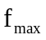，只要按照采样频率（A ）进行采样，那么采样信号就能唯一的复观。
A.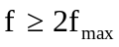 B.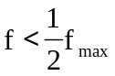 C.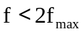 D.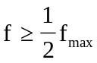
- 一个10位的A/D转换器（量化精度0.1%），孔径时间10μs，如果要求转换误差在转换精度类，则允许转换的正弦波模拟信号的最大频率为（ B ）
A.15Hz B.16Hz C.17Hz D.14Hz
- 设加工第一象限直线OA，起点为O（0,0），终点为A（6,3），进行插补计算所需的坐标进给的总步数N_{xy}为（ C ）
A.7 B.8 C.9 D.10
- ( A )数字滤波方法适用于周期性干扰。
- 平均值滤波法 B.中位值滤波法 C.限幅滤波法 D.惯性滤波法
- 已知偏差e（k),积分分离阈值β，以下正确的是（B ）
- 当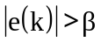时，采用PI控制 B.当时，采用PD控制
C.当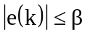时，采用PD控制 D.当时，采用PI控制
---------------------------------------------------------------------------------------
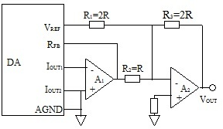
1、如图1所示，V_{out}为8位D/A转换器的双极性输出端，若输入数字量D=11100000（B），基准参考电V_{REF}=5V，则V_{out}为：（ C ）
A、4.375V B、-4.375V C、3.75V D、-3.75V
2、对于电动组合仪表DDZ-Ⅲ型采用的标准电动信号是：（ B ）
A、DC 0~10mA、DC0~20V
B、DC4~20mA、 DC1~5V
C、DC 0~10mA 、DC1~5V
D、DC4~20mA、DC0~20V
4、q=20mV时，量化误差为±10mV，0.990~1.009V范围内的采样值，其量化结果都是：（ D ）
A、2 B、1 C、100 D、50
5、软件抗干扰技术包括：（D ）
①数字滤波技术、②开关量的软件抗干扰技术、③指令冗余技术、④软件陷阱
A、①②③ B、②③④ C、①②④ D、①②③④

10.设被测温度变化范围为0ºC~1200ºC,如果要求误差不超过0.4ºC,应选用分辨为多少位的A/D转换器？
选择依据：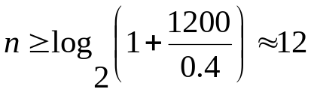
12.模拟量输出通道由哪几部分组成？各部分的作用是什么？
模拟量输出通道一般由接口电路、D/A转换器、功率放大和V/I变换等信号调理电路组成。
(1)D/A转换器：模拟量输出通道的核心是数/模转换器(Digital/Analog Converter,简称D/A转换器或DAC)。它是指将数字量转换成模拟量的元件或装置。
(2)V/I变换：一般情况下，D/A转换电路的输出是电压信号。在计算机控制系统中，当计算机远离现场，为了便于信号的远距离传输，减少由于传输带来的干扰和衰减，需要采用电流方式输出模拟信号。许多标准化的工业仪表或执行机构，一般是采用0～10mA或4～20mA的电流信号驱动的。因此，需要将模拟电压信号通过电压/电流(V/I)变换技术，转化为电流信号。
4..1. 数字控制器的模拟化设计步骤是什么？
模拟化设计步骤：
（1）设计假想的模拟控制器D(S)
（2）正确地选择采样周期T
（3）将D(S)离散化为D(Z)
（4）求出与D(S)对应的差分方程
（5）根据差分方程编制相应程序。
4..8. 数字控制器的离散化设计步骤是什么？
计算机控制系统框图如图4—1所示。
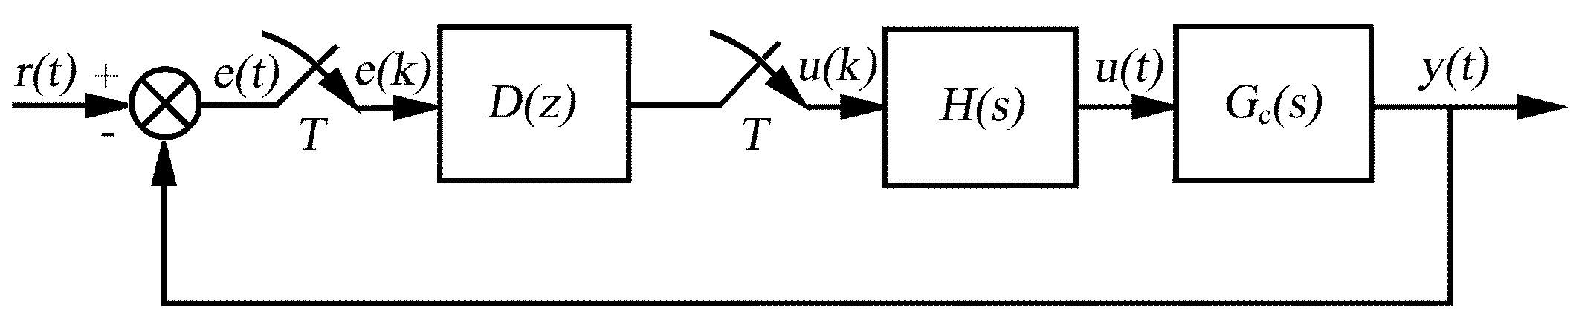
图4—1计算机控制系统框图
由广义对象的脉冲传递函数可得闭环脉冲传递函数，可求得控制器的脉冲传递函数D(z)。
数字控制器的直接设计步骤如下：
(1)根据控制系统的性质指标要求和其它约束条件，确定所需的闭环脉冲传递函数Φ(z)。
(2)求广义对象的脉冲传递函数G(z)。
(3)求取数字控制器的脉冲传递函数D(z)。
(4)根据D(z)求取控制算法的递推计算公式。

2.某系统的连续控制器设计为
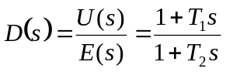
试用双线形变换法、前向差分法、后向差分法分别求取数字控制器D(Z)。
解： 双线形变换法：把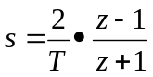代入，则
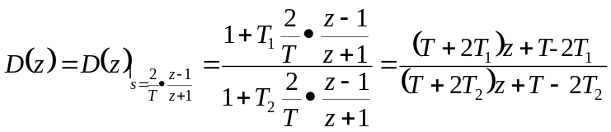
前向差分法：把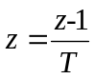代入，则
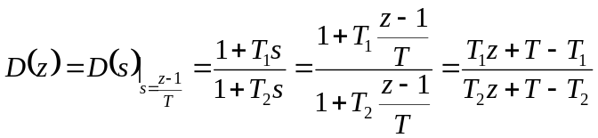
后向差分法：把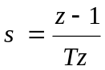代入，则
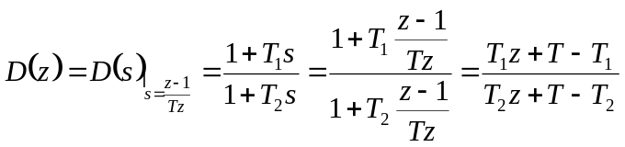
4.4 .已知模拟调节器的传递函数为
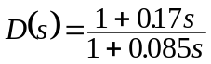
试写出相应数字控制器的位置型和增量型控制算式，设采样周期T=0.2s。
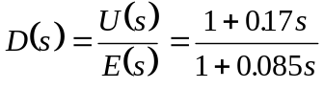
则
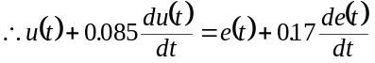
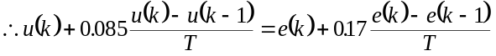
把T=0.2S代入得
位置型
增量型

（补充题）已知模拟调节器的传递函数为
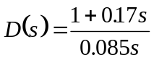
试写出相应数字控制器的位置型PID算法和增量型PID控制算式，设采样周期T=0.2s。
解：因为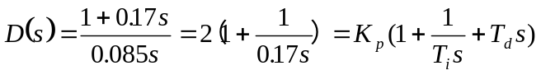
所以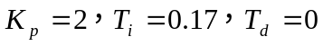。
故位置型PID控制器
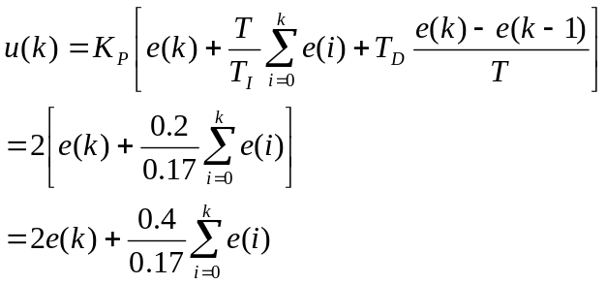
故增量型PID控制器
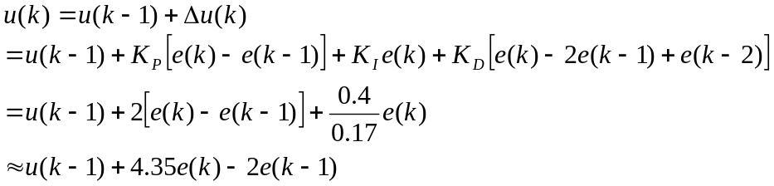
4.5. 什么叫积分饱和？它是怎么引起的？如何消除？
解：（1）如果执行机构已经到极限位置，仍然不能消除静差时，由于积分作用，尽管PID差分方程式所得的运算结果继续增大或减小，但执行机构已无相应的动作，这就叫积分饱和。
（2）1、当偏差产生跃变时，位置型PID算式的输出将急剧增大或减小，有可能超过执行机构的上（下）限，而此时执行机构只能工作在上限。
2、系统输出需要很长时间才达到给定值，在这段时间内算式的积分项将产生一个很大的积累值。
3、当系统输出超过给定值后，偏差反向，但由于大的积分积累值，控制量需要相当一段时间脱离饱和区。因此引起系统产生大幅度超调，系统不稳定。
（3）常用的改进方法：积分分离法和抗积分饱和
4.9 已知被控对象的传递函数为
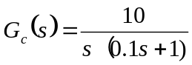
采样周期T=0.1s，采用零阶保持器。要求
（1）针对单位速度输入信号设计最少拍无纹波系统的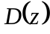，并计算输出响应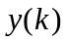、控制信号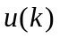和误差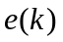序列，画出它们对时间变化的波形。
（2）针对单位阶跃输入信号设计最少拍有纹波系统的，并计算输出响应、控制信号和误差序列，画出它们对时间变化的波形。
解：广义脉冲传递函数为
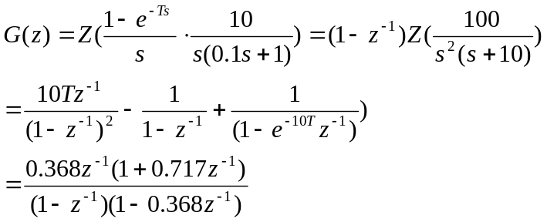

最少拍无纹波设计步骤：  1）根据广义对象的传递函数确定参数  N（分母多项式的幂次）  M （分子多项式的幂次）  d=N-M延时  w在所有零点的总数（不包括无穷远的零点）  v在z平面的单位圆上或圆外极点的个数  j在z平面的单位圆上极点的个数  q(输入类型) | 已知N=2，M=2  所以d=0  w=1(即分子多项式中的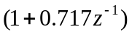)  v=1，j=1；  q=2(单位速度输入)
2）确定F1(z)和F2(z)的幂次m和n  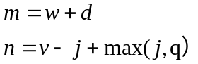  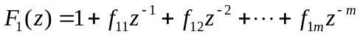  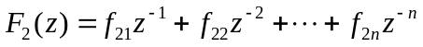 | 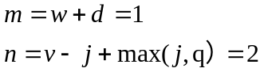  所以：  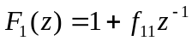  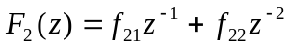
3）确定Фe(z)  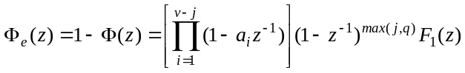 | 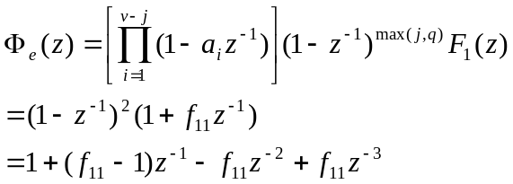
4）确定Ф(z)  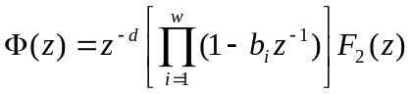 | 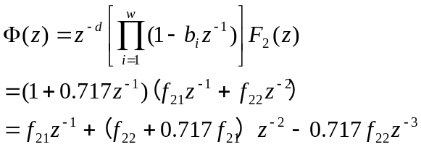
5）根据关系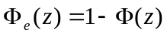使等式两边同幂次的系数相等，解出F1和F2中的系数。 | 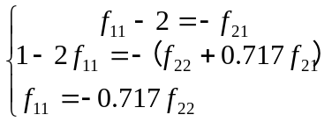  解得：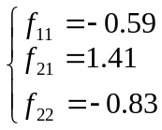  所以：  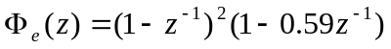
6）求控制器D(z)  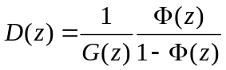 | 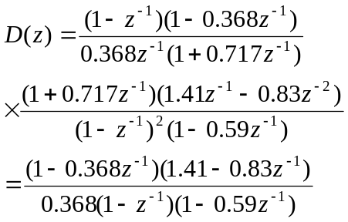

最少拍无纹波设计步骤：  1）根据广义对象的传递函数确定参数  N（分母多项式的幂次）  M （分子多项式的幂次）  d=N-M延时  w在所有零点的总数（不包括无穷远的零点）  v在z平面的单位圆上或圆外极点的个数  j在z平面的单位圆上极点的个数  q(输入类型) | 已知N=2，M=2  所以d=0  w=1(即分子多项式中的)  v=1，j=1；  q=1(单位阶跃输入)
2）确定F1(z)和F2(z)的幂次m和n | 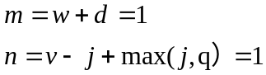  所以：  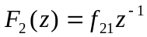
3）确定Фe(z) | 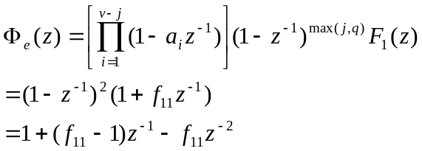
4）确定Ф(z) | 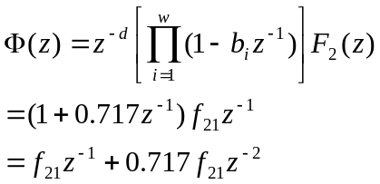
5）根据关系使等式两边同幂次的系数相等，解出F1和F2中的系数。 | 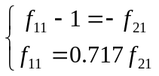解得：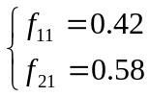  所以：  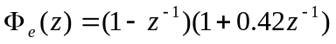  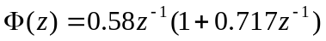
6）求控制器D(z) | 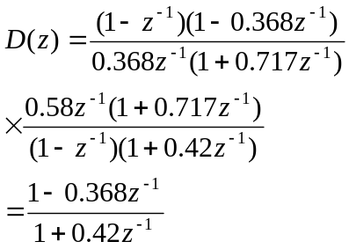

最少拍有纹波设计步骤：  1）根据广义对象的传递函数确定参数  N（分母多项式的幂次）  M （分子多项式的幂次）  d=N-M延时  u在z平面的单位圆上或圆外零点的个数  v在z平面的单位圆上或圆外极点的个数  j在z平面的单位圆上极点的个数  q(输入类型) | 已知N=2，M=2  所以d=0  u=0(即分子多项式中的)  v=1，j=1；  q=1(单位速度输入)
2）确定F1(z)和F2(z)的幂次m和n  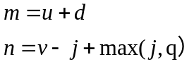 | 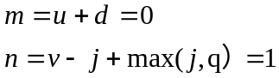  所以：  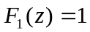
3）确定Фe(z) | 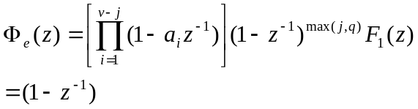
4）确定Ф(z)  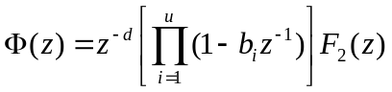 | 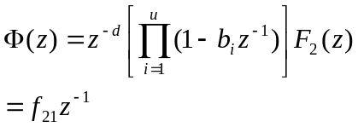
5）根据关系使等式两边同幂次的系数相等，解出F1和F2中的系数。 | 解得：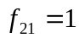  所以：  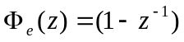  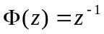
6）求控制器D(z) | 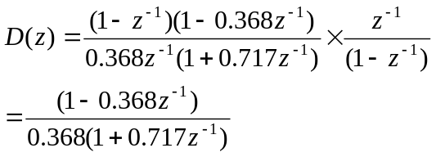
4.10 被控对象的传递函数为
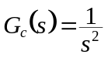
采样周期T=1s，采用零阶保持器，针对单位速度输入函数，按以下要求设计：
(1)最少拍无纹波系统的设计方法，设计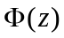和；
(2)求出数字控制器输出序列的递推形式。
解：广义对象的脉冲传递函数
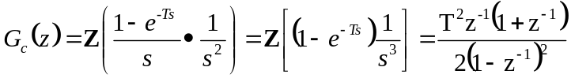
将T=1S代入，有
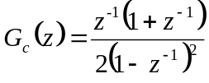
最少拍无纹波设计步骤：  1）根据广义对象的传递函数确定参数  N（分母多项式的幂次）  M （分子多项式的幂次）  d=N-M延时  w在所有零点的总数（不包括无穷远的零点）  v在z平面的单位圆上或圆外极点的个数  j在z平面的单位圆上极点的个数  q(输入类型) | 已知N=2，M=2  所以d=0  w=1  v=2，j=2；  q=2(单位阶跃输入)
2）确定F1(z)和F2(z)的幂次m和n | 所以：
3）确定Фe(z) | 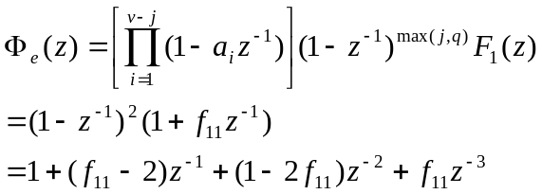
4）确定Ф(z) | 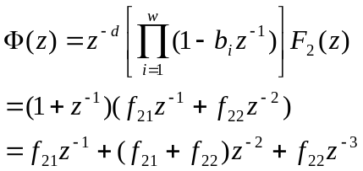
5）根据关系使等式两边同幂次的系数相等，解出F1和F2中的系数。 | 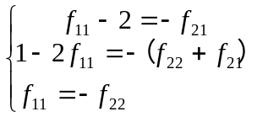  解得：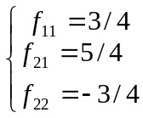  所以：  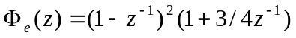  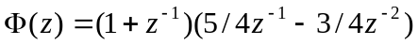
6）求控制器D(z) | 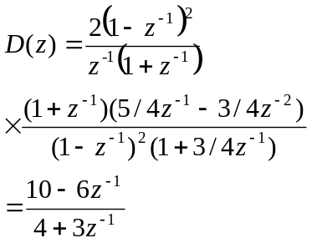

10.被控对象的传递函数为
采样周期T=1s，采用零阶保持器，针对单位速度输入函数，设计：
(1)最少拍控制器；
(2)画出采样瞬间数字控制器的输出和系统的输出曲线。
(1)最少拍控制器
可以写出系统的广义对象的脉冲传递函数
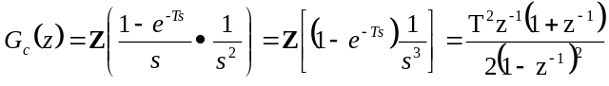
将T=1S代入，有
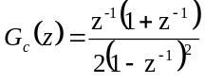
由于输入r(t)=t，则
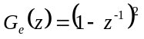
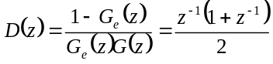
(2)系统闭环脉冲传递函数
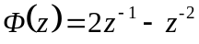
则当输入为单位速度信号时，系统输出序列Z变换为
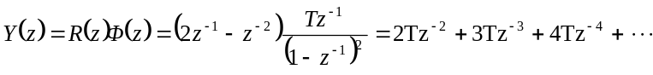
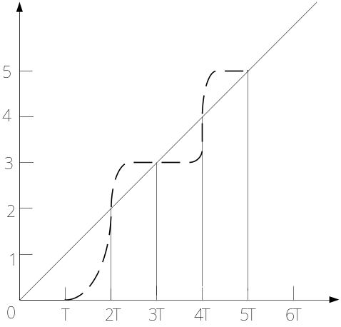
y(0)=0,y(1)=0,y(2)=2T,y(3)=3T,…

(1) 常用的硬件抗干扰措施有光电隔离、继电器隔离、变压器隔离、采用双绞线作信号线、屏蔽RAM数据掉电保护等。
(2) 常用的软件抗干扰措施有指令冗余技术，软件陷阱技术，辨别上电方式，系统的复位处理，Watchdog技术等。
(3) 光电耦合器是由发光二极管和光敏三极管封装在一个管壳内，以光为媒介传输信号的器件，其输入和输出在电气上是隔离的，所以抗干扰能力很强。
一、填空题（共20分，每题2分）
1.计算机系统由 计算机 和 生产过程 两大部分组成。
2.集散控制系统（DCS）的结构模式为： 操作站—控制站—现场仪表
3.变送器输出的信号为 0~10mA 或 4~20mA 的统一信号。
4.模拟输出通道的结构型式主要取决于 输出保持器 的构成方式。
5.数控系统一般由数控装置、 驱动装置 、 可编程控制器 和检测装置等。
6.设线性定常系统的输出方程为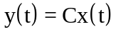，y（t）以最少的N拍跟踪参考输入r（t），必须满足条件 y（N）=Cx（N）=0r
7.常用的状态观测器有3种： 预报观测器 、 现时观测器 、 降阶观测器
8.“若A则B，否则C”，用模糊关系表示为 R=（A*B)U(A非*C)
9.在一些对程序流向起决定作用的指令前插入两条 NOP 指令，以保证弹飞的程序迅速纳入正确轨道。
10.采用双绞线作信号引线的目的是 减少电磁感应
- ]t b 填空题
1.工业控制机是指按生产过程控制的特点和要求而设计的计算机，它包括硬件 和软件两个组成部分。
2.计算机控制系统中常用的控制器有可编程序控制器、工控机、单片机、DSP、智能调节器等。
3.在计算机控制系统中，被测信号有单端对地输入和双端不对地输入两种输入方式。
4.ADC0809是一种带有8通道模拟开关的8位逐次逼近式A/D转换器。
5.模拟量输入通道的任务是把从系统中检测到的模拟信号，变成二进制数字信号，经接口送往计算机。
6.信号接地方式应采用一点接地方式，而不采用多点接地方式。
7.按极点配置设计的控制器通常有两部分组成，一部分是状态观测器，另一部分是控制规律。
8.模块化程序设计一般包括 自顶向下 和自底向上 两种设计方法。
9.线性表、数组、堆栈和队列的共同特点是要求连续的存储单元来顺序存放数据元素。
10.计算机控制系统的输入变送器和输出执行机构的信号统一为0~10mA DC或4~20mA DC。

二、名词解释
1.采样过程 按一定的时间间隔T，把时间上连续和幅值上也连续的模拟信号，变成在时刻0、T、2T、„kT的一连串脉冲输出信号的过程
2.地线”是信号电流流回信号源的地阻抗路径
3.数字程序控制 就是计算机根据输入的指令和数据，控制生产机械(如各种加工机床)按规定的工作顺序、运动轨迹、运动距离和运动速度等规律自动地完成工作的自动控制
4.数据 是描述客观事物的数、字符，以及所有能输入到计算机中并被计算机程序处理的符号的集合
5.积分饱和 如果执行机构已到极限位置，仍然不能消除偏差时，由于积分作用，尽管计算PID差分方程式所得的运算结果继续增大或减小，但执行机构已无相应的动作
三、选择题（合计15分，每题3分）
1.下列不属于数字控制方式的是（ C ）
A、点位控制 B、直线控制 C、网格控制 D、轮廓控制
2.8位的A/D转换器分辨率为（ C ）
A、0.01587 B、0.007874 C、0.003922 D、0.0009775
3.专家控制系统大致可以分为（ D ）
①专家自整定控制 ②专家自适应控制 ③专家监督控制 ④混合型专家控制 ⑤仿人智能控制
A、①②③⑤ B、②④⑤ C、②③④⑤ D、①③④⑤
4.一个8位的A/D转换器(量化精度0.1%)，孔径时间3.18µm，如果要求转换误差在转换精度内，则允许转换的正弦波模拟信号的最大频率为（ B ）
A、5Hz B、50Hz C、100Hz D、500Hz
5.某热处理炉温度变化范围为0~1350℃，经温度变送器变换为1~5V的电压送至ADC0809，ADC0809的输入范围为0~5V，当t=KT时，ADC0809的转换结果为6A，此时炉温为（ C ）
A、588.98℃ B、288.98℃ C、361.23℃ D、698.73℃
四、简答题（合计20分，每题5分）
1.什么是干扰，干扰来源，抗干扰措施。
答：就是有用信号以外的噪声或造成计算机设备不能正常工作的破坏因素。外部干扰和内部干扰。硬件措施，软件措施，软硬结合的措施
- 逐点比较法插补原理。
答：所谓逐点比较法插补，就是刀具或绘图笔每走一步都要和给定轨迹上的坐标值进行比较，看这点在给定轨迹的上方或下方，或是给定轨迹的里面或外面，从而决定下一步的进给方向
3. 简述数字滤波技术，其算法有哪些? 答：所谓数字滤波，就是通过一定的计算或判断程序减少干

扰在有用信号中的比重。故实质上它是一种程序滤波。算术平均值法、中位值滤波法、限幅滤波法、惯性滤波法
4.数字控制器算法的工程实现分为哪六部分？ 答：包括给定值处理、被控量处理、偏差处理、控制算法的实现、控制量处理、自动手动处理
5.数字控制器的连续化设计步骤？ 答：设计假想的连续控制器、选择采样周期T、将DS离散化 为Dz、设计由计算机实现的控制算法、校验五个步骤
- 选择题（共15分，每题3分）
- 如果模拟信号频谱的最高频率为，只要按照采样频率（ A ）进行采样，那么采样信号就能唯一的复观。
A. B. C. D.
- 一个10位的A/D转换器（量化精度0.1%），孔径时间10μs，如果要求转换误差在转换精度类，则允许转换的正弦波模拟信号的最大频率为（ B ）
A.15Hz B.16Hz C.17Hz D.14Hz
- 设加工第一象限直线OA，起点为O（0,0），终点为A（6,3），进行插补计算所需的坐标进给的总步数N_{xy}为（ C ）
A.7 B.8 C.9 D.10
- ( A )数字滤波方法适用于周期性干扰。
- 平均值滤波法 B.中位值滤波法 C.限幅滤波法 D.惯性滤波法
- 已知偏差e（k),积分分离阈值β，以下正确的是（ B ）
- 当时，采用PI控制 B.当时，采用PD控制
C.当时，采用PD控制 D.当时，采用PI控制
- 名词解释（共30分，每题6分）
- 接口 接口是计算机与外部设备交换信息的桥梁 过程通道 过程通道是在计算机和生产过程之间设置的信息传送和转换的连接通道 量化 所谓量化，就是采用一组数据来逼近离散模拟信号的幅值，将其转换为数字信号 自动校准 自动校准是指在系统开机后或每隔一定时间自动测量基准参数，然后计算误差模型，获得并存储误差补偿因子 HMI HMI就是使用者与机器间沟通、传达及接收信息的一个接口
四、简答题（共20分，每题5分）
1.什么是计算机控制系统？它的工作原理是怎样的？计算机控制系统就是利用计算机来实现生产过程自动控制的系统。从本质上看，计算机控制系统的工作原理可纳为以下三个步骤：实时数据采集、实时控制决策、实时控制输出
2.什么是共模干扰？如何抑制？共模干扰时指A/D转换器两个输入端上公有的干扰电压。其抑制方法：变压器隔离、光电隔离、浮地屏蔽、采用仪表放大器提高共模抑制比
3.直线插补计算过程有哪几个步骤？偏差判别、坐标进给、偏差计算、终点判断
4.程序设计通常分为哪五个步骤？问题定义、程序设计、编码、调试、改进和再设计
5.如何消除积分饱和？对计算出的控制量u（k）限幅，同时，把积分作用切除掉
一、填空题（合计20分，每空1分）
1、实时的概念不能脱离具体的过程，一个在线的系统不一定是一个 实时系统 ，但一个 实时系统 必定是在线系统。
2、典型的工业生产过程可分为： 连续过程 、 离散过程 和 批量过程 。
3、计算机控制系统的典型型式：操作指导控制系统、直接数字控制系统、监督控制系统、 集散控制系统 、 现场总线控制系统 、综合自动化控制系统。
4、计算机控制系统的发展趋势：控制系统的 网络化 、扁平化、 智能化 、综合化。
5、数字量输出通道主要由 输出锁存器 、 输出驱动电路 、输出口地址译码电路等组成。
6、在计算机控制系统中，模拟量输入通道的任务是把系统中检测到的 模拟信号 ，变成 二进制数字信号 ，经接口送往计算机。
7、计算机控制系统的CPU抗干扰措施常采用 看门狗 、 电源监控 、 复位 等方法。
8、对于任意的极点配置，L具有唯一解的充分必要条件是 被控对象完全能控 。（反馈控制规律L满足方程：|zI-F+GL|=β(z)）
9、香农采样定理：如果模拟信号（包括噪声干扰在内）频谱的最高频率为f_{max}，只要按照采样频率 进行采样，那么采样信号y* (t)就能唯一地复观y(t).
10、程序设计通常分为5个步骤，即 问题定义 、程序设计、编码、 调试 、改进和再设计。
二、选择题(合计15分，每题3分)
1、如图1所示，V_{out}为8位D/A转换器的双极性输出端，若输入数字量D=11100000（B），基准参考电V_{REF}=5V，则V_{out}为：（ C ）
A、4.375V B、-4.375V C、3.75V D、-3.75V
2、对于电动组合仪表DDZ-Ⅲ型采用的标准电动信号是：（ B）
A、DC 0~10mA、DC0~20V
B、DC4~20mA、 DC1~5V
C、DC 0~10mA 、DC1~5V
D、DC4~20mA、DC0~20V
3、某一个输入电路，其共模干扰电压U_{cm}=100，U_{cm}转换成串模干扰压为U_{n}=10，则该电路的CMRR(常用共模抑制比)为：（ A ）
A、20 B、10 C、200 D、100
4、q=20mV时，量化误差为±10mV，0.990~1.009V范围内的采样值，其量化结果都是：（ D ）
A、2 B、1 C、100 D、50
5、软件抗干扰技术包括：（ D ）
①数字滤波技术、②开关量的软件抗干扰技术、③指令冗余技术、④软件陷阱
A、①②③ B、②③④ C、①②④ D、①②③④
三、名词解释(合计30分，每题6分)
信号调理 为了将外部开关量信号输入到计算机、必须将现场输入的状态信号经转换、保护、滤波、隔离等措施转换成计算机能够接收的逻辑信号，这些功能称为信号调理 有源I/V变换 主要是利用有源器件运算放大器、电阻来实现将变送器输出的标准电流信号变换成标电压信号 积分分离 在PID控制中，为了提高控制性能，当偏差e(k)较大时，取消积分作用（采用PD控制）；当偏差e(k)较小时才将积分作用投入（采用PID控制） 模糊集合 在人类思维中，有许多模糊的概念，如大、小、冷、热等，都没有明确的内涵和外延的集合 软件陷阱 就是一条引导指令，强行将捕获的程序引向一个指定的地址，在那里有一段专门对程序出错进行处理的程序
四、简答题(合计20分，每题5分)
1、什么叫共模干扰，其抑制方法有哪些？共模干扰也称共态干扰，是指模/数转换器两个输入端上公有的干扰电压。抑制方法有：变压器 隔离、光电隔离、浮地隔离、采用仪表放大器提高共模抑制比
2、在计算机控制系统中，一般有哪几种地线？模拟地、数字地、安全地、系统地、交流地五种
3、简述逐点比较法插补刀具或绘图笔每走一步都要和给定轨迹上的坐标值进行比较，看点在 给定轨迹的上方或下方，或是给定轨迹的里面或外面，从而决定下一 步的进给方向。如果原来在给定轨迹的下方，下一步就向给定轨迹的上方走，如果原来在给定轨迹的里面，下一步就向给定轨迹的外面走„„如此，走一步、看一看，比较一次，决定下一步走向，以便逼近给定轨迹，即形成逐点比较插补

